Otok Hvar - Stari Grad / Lavanda Sunny hotel by Valamar 3*

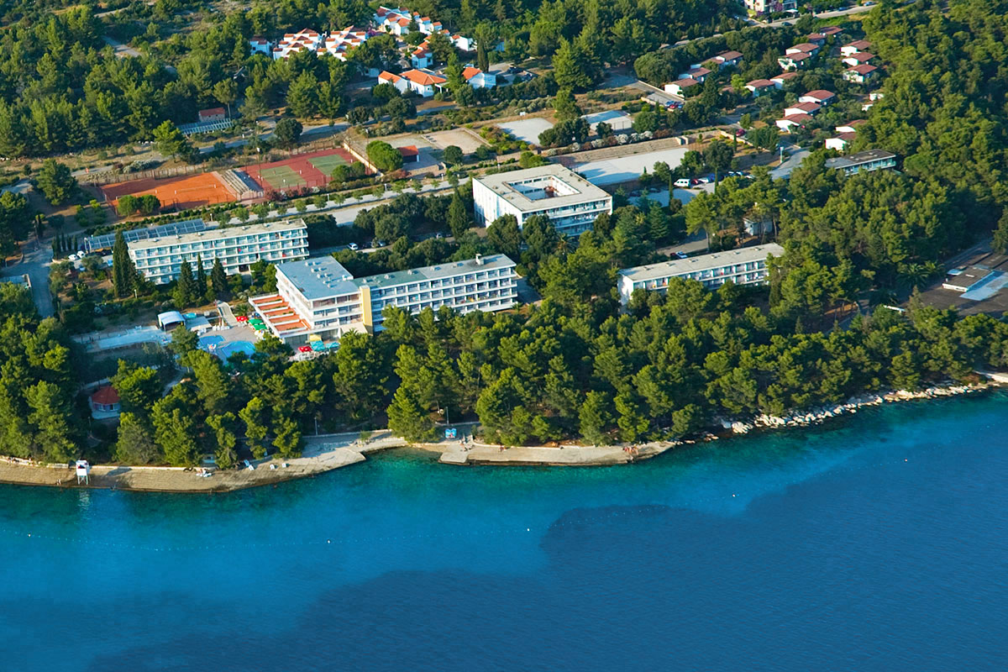

/ kompletno renovirane smještajne jedinice, lobby i restoran /
Položaj: okružen borovom šumom, neposredno uz more te 800 metara udaljen od centra mjesta
Sobe: kompletno renovirane 2020. godine. Sve sobe imaju balkon, klimu, sat tv, wifi, sef, fen za kosu, telefon, kadu ili wc
Ponuda: restoran, lobby bar, pool bar, vanjski bazen za odrasle, vanjski bazen za djecu,
Plaža: šljunčana, s betonskim pločama, stjenovita
Sport i zabava: mini golf, odbojka na pijesku, teniski tereni
Prehrana: buffet doručak i večera

1 noćenje s doručkom po osobi u € | 01.06-06.06.  19.09-26.09. | 06.06-04.07.  05.09-19.09. | 04.07-18.07.  22.08-05.09. | 18.07-22.08.
1/2 economy balkon park | 39 | 51 | 65 | 74
1/2 classic balkon ms | 45 | 56 | 73 | 82
1/2 +1 superior balkon ms | 49 | 62 | 80 | 91
1/2+2 obiteljska balkon ms | 78 | 99 | 130 | 148
Doplata za polupansion | 15 | 15 | 15 | 18
Dodatak za jednokrevetnu sobu | 80% | 80% | 80% | 80%
Minimalni boravak | 4 | 5 | 5 | 5
Doplata za kraći boravak 3-4 | 15% | 15% | 15% | 15%
Popust za dijete do 14 godina na pomoćnom krevetu u sobi | 50% | 50% | 50% | 50%
Popust za dijete do 14 godina na osnovnom krevetu | 30% | 30% | 30% | 30%
Popust za odraslu osobu na pomoćnom revetu | 20% | 20% | 20% | 20%
Dječji krevetić | 5 | 5 | 5 | 5
Parking – besplatno za goste hotela

Boravišna taksa: 01.01 - 31.12. € 1,40 po osobi dnevno

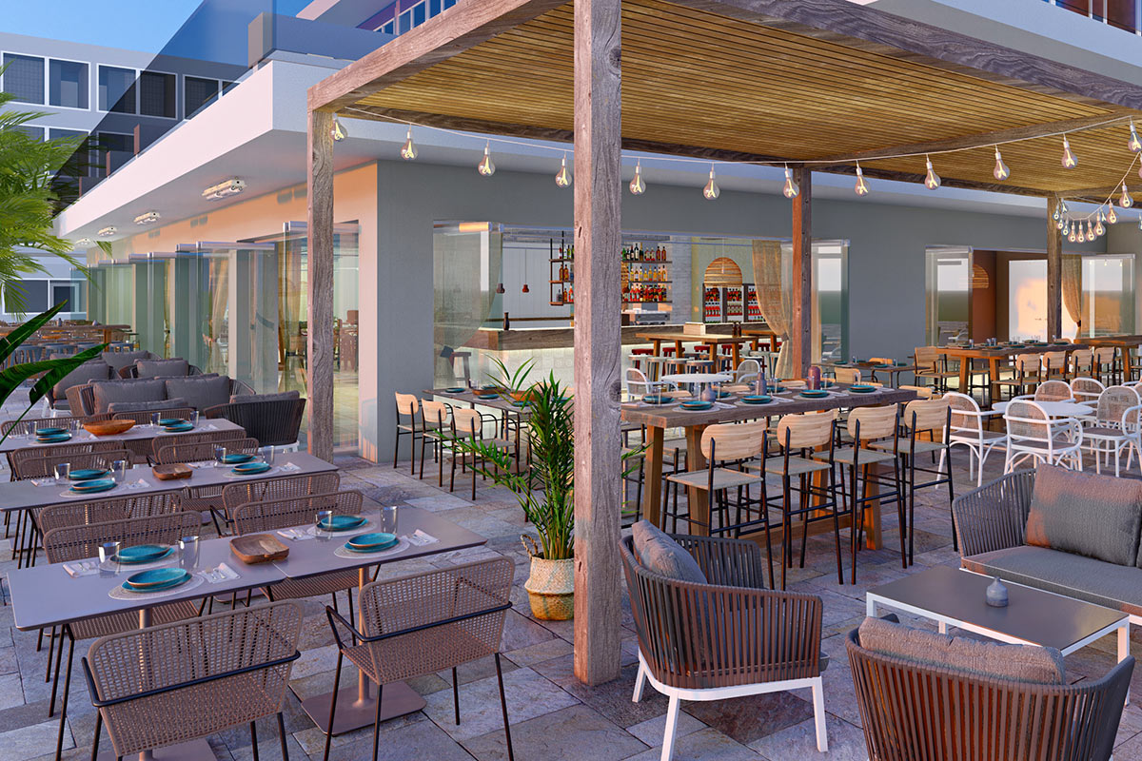

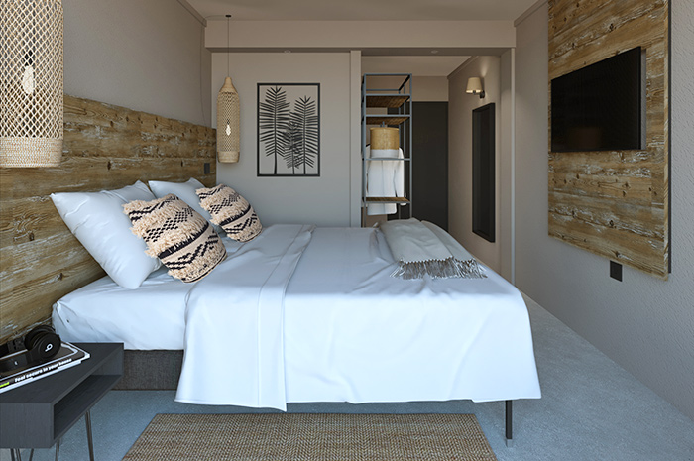

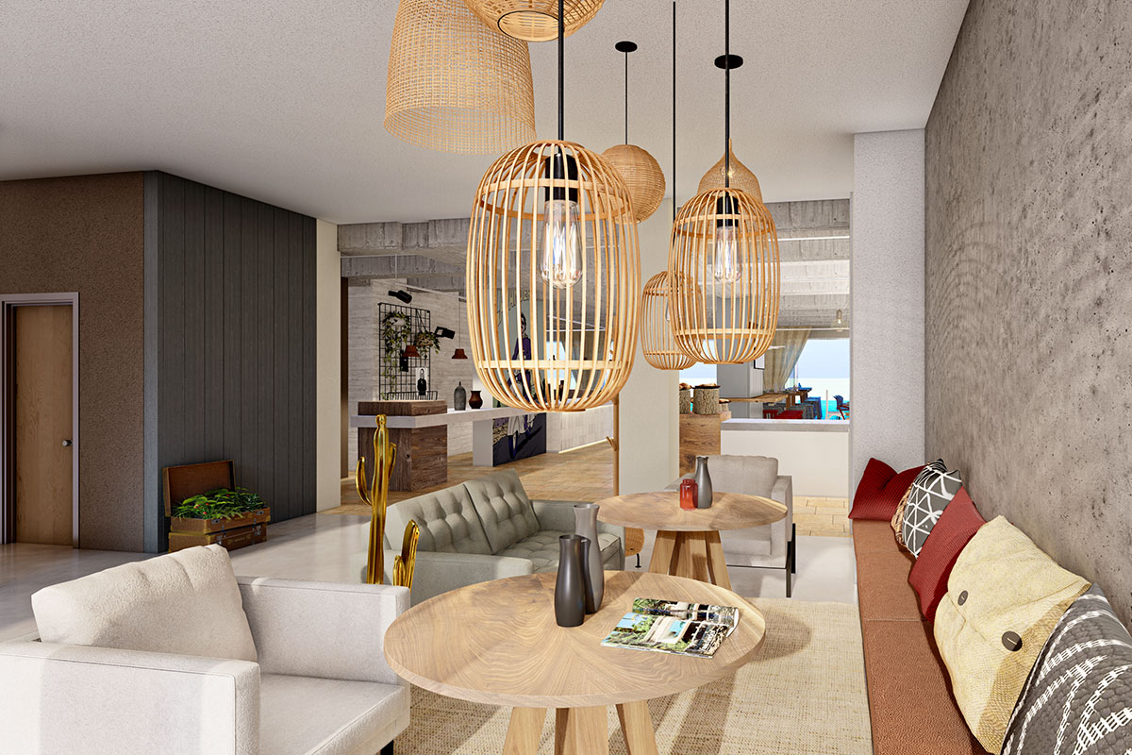

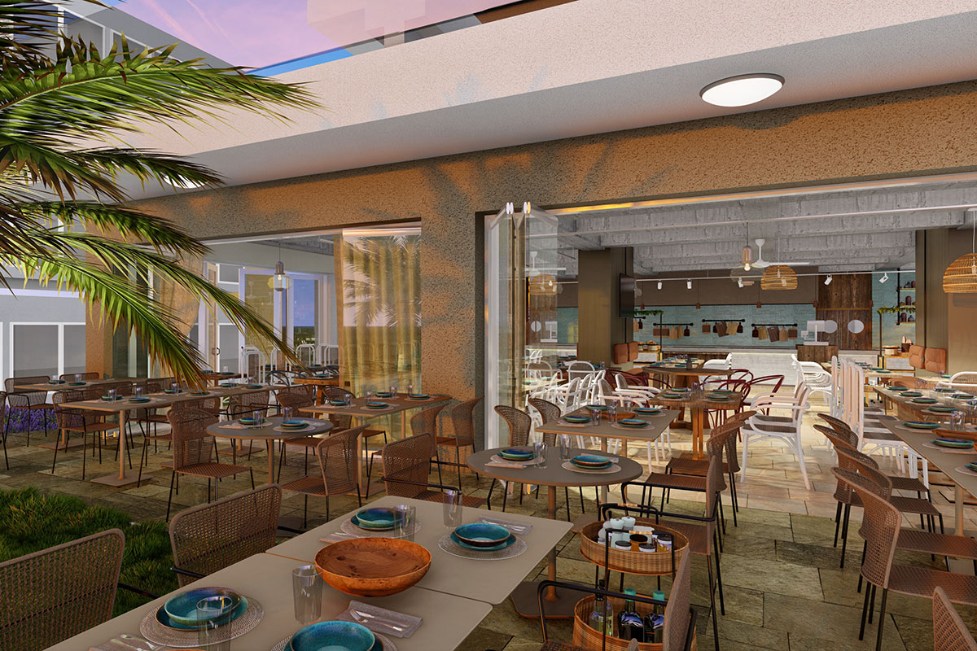
Informacije i rezervacije
“KOMPAS TOURS-rm” d.o.o. BANJA LUKA
Nikole Tesle br. 3 /stara BUS stanica/
LICENCA ZA TOUROPERATORA:
14.07-325-501/19 od 23.08.2019. god.
Telefoni: 051 / 217 - 775 i 051 / 219 - 473
e-mail: kompastours@gmail.com
www.kompas-tours.com

